Arbeitsblatt 1
Schule
Schulsachen

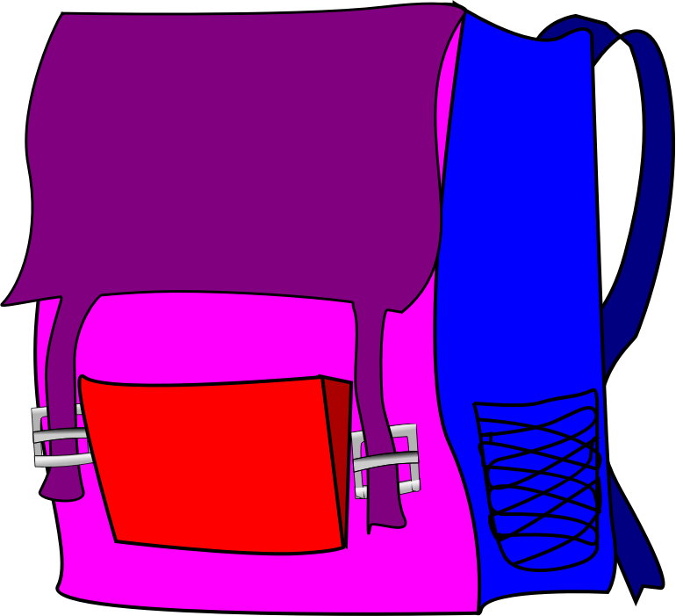

Was nehmen wir in die Schule mit?

Das ist meine Schultasche.

In meiner Schultasche sind .............................................................

Was möchten wir noch in der Schultasche haben?

In meiner Schulschasche sind noch…

- ..................: So kann ich ....................
- ...................: So kann ich ....................

- ..................: So kann ich ....................

